Воронежский государственный медицинский университет им. Н.Н. Бурденко

Объединенная научная медицинская библиотека

Межвузовская онлайн-конференция
«Память поколений. Традициям верны и новшествам открыты»
с участием библиотечных работников больниц и лечебно-профилактических организаций города и области, медицинских колледжей и сотрудников вузовских библиотек города Воронежа

«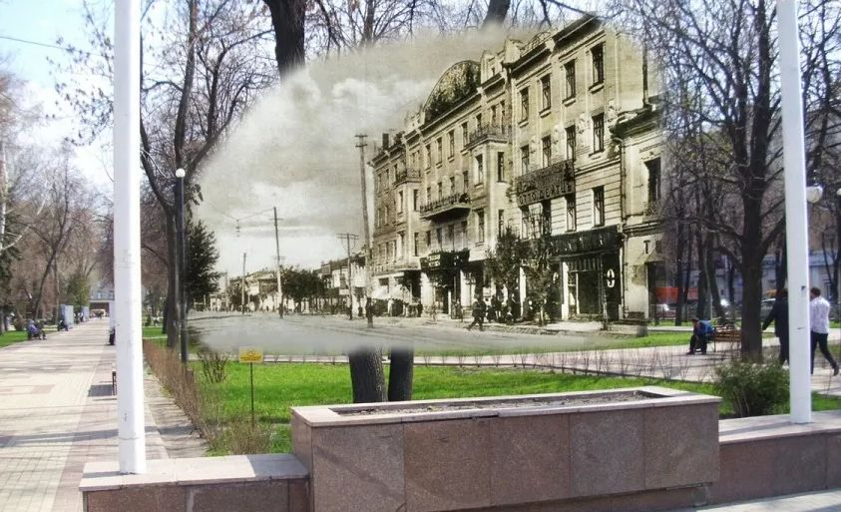

ПРОГРАММА

Вступительное слово:
директор ОНМБ ВГМУ Кириллова Вита Анатольевна.

Доклады:

1. «Давайте пошалим. Библиотека в соцсетях. Работа или развлечение».
Плющева Евгения Владимировна, библиотекарь 1 категории ОНМБ ВГМУ.
2. «Экология, молодежь, библиотека. Точки роста».
Сафонова Светлана Дмитриевна, главный библиотекарь отдела естественнонаучной и технической литературы ГБУК ВО "ВОУНБ им. И.С. Никитина".
3. «К 90-летию Борисоглебского медицинского колледжа".
Смолина Вера Валерьевна, заведующая библиотекой Борисоглебского медицинского колледжа.
4. «Деятельность Тезякова Н.И. в Воронежской губернии».
Стоколева Марина Васильевна, библиотекарь 1 категории ОНМБ ВГМУ.
5. «Музеи учебных заведений в Год науки и технологий: традиции и инновации».
Чернобоева Татьяна Николаевна, заведующая Музеем истории ВГПУ.
6. «Выставочная деятельность в библиотеке: от музейного до цифрового пространства».
Малик Юрий Сергеевич, библиотекарь 2 категории отдела обслуживания (отделение художественной литературы) ЗНБ ВГУ.

Заключительное слово:
зав. отделом библиотечного взаимодействия и социокультурных коммуникаций Котельникова Наталья Алексеевна.

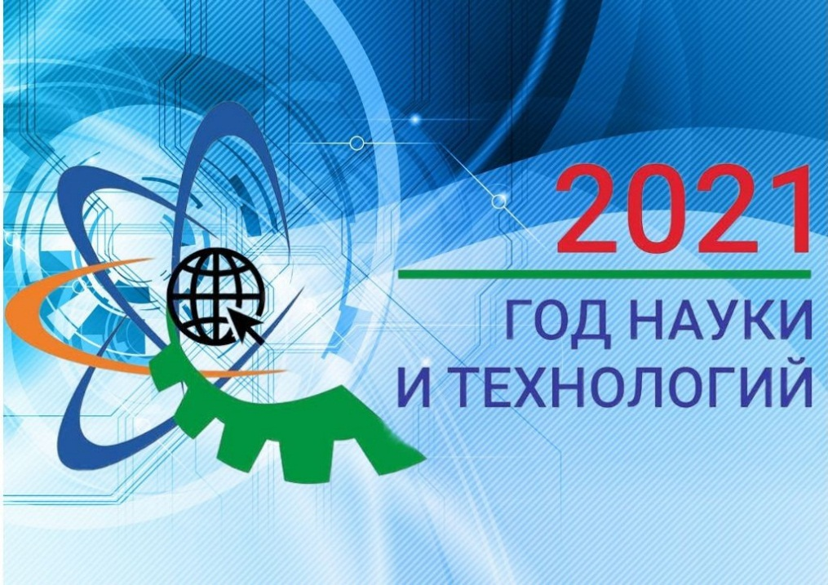

Онлайн-конференция состоится 02.12.2021
Начало в 10.00

Трансляция из главного корпуса ВГМУ им. Н.Н. Бурденко
(ул. Студенческая, д.10), 1 этаж, каб. 5 (Зал электронных ресурсов)
https://events.webinar.ru/32579689/9540757

«Наука не является и никогда не будет являться законченной книгой. Каждый важный успех приносит новые вопросы. Всякое развитие обнаруживает со временем всё новые и более глубокие трудности.

А. Эйнштейн

